    - Кольорова графіка та прийоми її зображення
Колір, володіючи великою емоційною силою та безпосередньо впливаючи на наші почуття, створює враження, що предопріділяє певне звучання художнього образу.
Колір, форма, її величина – основні ознаки, що характеризують предмет та його індивідуальність. Колір може бути гармонійним чи не гармонійним у своїх сполуках, і отже володіти різноманітним характером емоційного впливу, крім цього, можна казати про виразність кольору, що будується на асоціаціях.
Темні кольори – червоний, оранжевий – кольори вогню та сонця сприймаються як мажорні; холодні – зелений, синій – асоціюються с зеленю, небом, дають уяву спокою, простору, легкості. Світлі та яркі кольори, проти темним та сірим діють бадьоро, радісно на глядача. В різноманітні кольори часто вносять символічний зміст: червоний колір – символ енергії; мужності; чорний – трауру; жовтий (золото) – багатства, величі; синій – вічності; зелений – спокою тощо.
В архітектурній графіці колір застосовується з одного боку, при рішенні композиційних задач в споруді, що проектується коли позначається колір будівельних матеріалів, фарбуванні (включаючи елементи монументально – декоративного розпису; з другого як засіб живописно–графічної розробки креслень фасадів, перспектив, панорам, з урахуванням різноманітних умов освітлення та оточуючого середовища. В усіх випадках колір сполучається з лініею і ахроматичними кольорами, а іноді зі світлотінью, що є характерною ознакою архітектурної графіки (синтез графічних прийомів з живописними). Технічні та художні прийоми застосовування кольору в проекті завжди зв’язані с задачами практики. Коли мова йде о композиційній ролі кольору, майстри використовують в кресленні головним чином предметний, локальний колір, одночасно вирішуючи і об’ємно – просторові завдання. Коли ж мова йде о передачі середовища в проекті, архітектори застосовують обумовлений природним освітленням колір, тобто в методах розробки архітектурних зображень (ортогональ, перспектива) можливо встановити зв’язок з живописними прийомами зображення (живопис локальним чи обумовленим кольором).
Під живописним локальним кольором розуміють живопис, в котрому предмет характеризується однорідною кольоровою плямою, так би мовити, “предметним”, кольором з різноманітними градаціями однієї фарби. Локальний колір в живопису може не співпадати зі звичайною “битовою” уявою о кольорі натури, а бути виразом символу, ідеї, чи диктуватися кольоровою композицією картини ( “Купання червоного коня” К. Петрова-Водкіна). Обумовлений колір більш складний по своїй природі, бо сприймається не ізольовано, а в зв’язку з різноманітним освітленням, повітряною перспективою та предметним середовищем. В залежності від кольору природного чи штучного освітлення предмети набувають різноманітні кольорові відтінки, що відповідають цьому освітленню. Цей взаємозв’язок кольору та світла ускладнюється ще й впливом мінливого повітряного середовища та оточуючих друг друга кольорових предметів, що відкидають кольорові рефлекси. Під впливом світла, колір втрачає свою насиченість та набуває більшу стриманість, становиться м’яким, притушеним, знищується різниця в кольоровому тоні, з’являється єдина гамма. В тінях світло зберігає свою насиченість, набуваючи багату гамму додаткових кольорів.
Локальний колір, не зважаючи на умовність найбільш принадний в творчій практиці архітектора і більш відповідає природі креслення, його специфіці, точності відображення з нього кольора для об’єкта в натурі. Як вже згадувалося, освітлення впливає на локальні кольори. Це залежність від об’ємно – просторової форми і часто неможливо передбачити ступінь змінювання локального кольору. Тому в процесі творчості архітектор, використовуючи в кресленні колір як засіб архітектурної композиції, працює тільки локальним кольором, враховуючи головним чином кольорові відношення. Якщо в основі живопису локальним кольором лежать закономірності чистого, предметного (чи умовного) кольору, то в живопису обумовленим кольором лежать закономірності світла та кольору. В першому випадку предметне середовище розкривають засобами сполуки окремих плям локального кольору, побудованих на гармонійних взаємозв’язках окремих кольорів (контраст, нюанс).
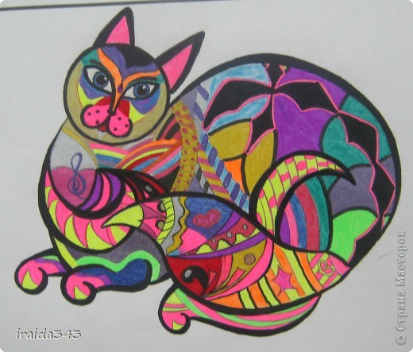
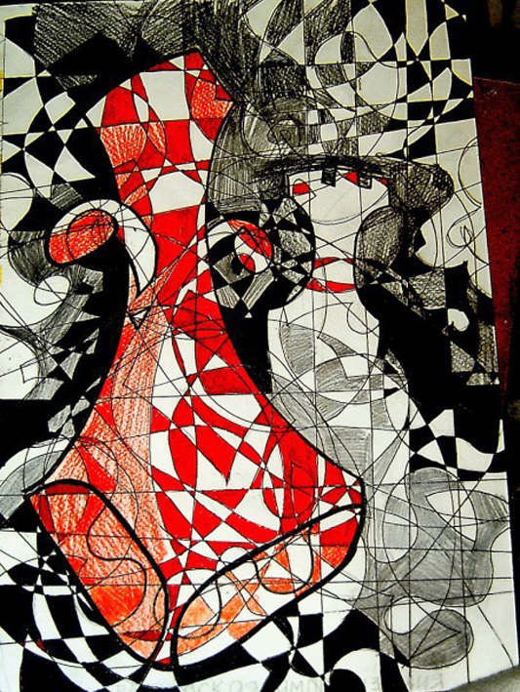
Виразні якості кольору – контраст, нюанс, просторовість, вагомість – використовуються при рішенні ряду специфічних архітектурних завдань. Контраст зорово змінює картинну площину; нюанс, навпаки, об’єднує, створює єдність. Ступінь єдності чи диференціації форми буде залежати від різниці кольорів по кольорову тону, їх насиченості та світлоті. Чим контрастніше любі кольори, тим сильніше відрізняються вони друг від друга по насиченості і світлоті, тим помітніше буде розчленована поверхня. На ступінь диференціації плоскої поверхні впливають окреслення кольорових плям, їх співвідношення по величині, розміщення на картинній площині. Ці закономірності застосовують тоді, коли необхідно виявити в архітектурному кресленні, наприклад, різницю матеріалів: бетону, скла, метала, цегли, дерева, а також перевірити композиційний задум, доцільність застосовування кольору матеріалу, його кількісних та якісних характеристик.
При виборі того чи іншого графічного засобу та прийому, майстер частіше усього розглядає властивості кольору в архітектурній композиції як явище другорядне, віддаючи перевагу формі, що утворює композицію, та не завжди. Так колір грав величезну, іноді ведучу роль в композиції інтер’єрів класицизму. Крім того, в класицизмі кольорові контрастні співвідношення були активним засобом вияву пластики ордерних елементів, причому чим сильніше був контраст, тим більш просторовим сприймався архітектурний декор, тим ясніше читалася композиційна структура споруди. В проектуванні такі властивості кольору як “вагомість”, придають архітектурній споруді уяву полегшеності чи, навпаки, вагомості, що в свою чергу чинить вплив на розвиток форми. Ці характеристики досягаються в кресленні якостями кольору та кольорової поверхні (фактурність).
Так, темна, яскраво пофарбована та фактурна поверхня форми сприймається вагоміше. Світла, слабо пофарбована, полірована поверхня, навпаки, сприймається як полегшена – якості, обумовлені різноманітною здібністю відбиття промінів світла. Закономірності кольору та світла, що спостерігаються в природі, використовуються майстрами архітектури з відомою творчою свободою при рішенні проектно–графічних завдань. Застосовується і світлотіньова моделювання архітектурних об’єктів, і умовна, незалежна від природного джерела світла – сонця.
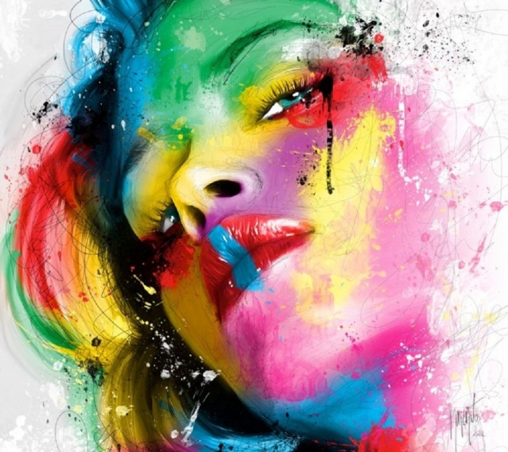
Найбільш розповсюджені в архітектурній графіці прийоми моделювання форми однорідним кольором, в відповідності з кольору самого предмета чи нейтральним кольором без різких переходів від світла до тіні.
В поліхромному кресленні, як і в лінійно–тональному, максимально використовується білий папір, фон якої є повітряним та світловим середовищем споруди. Цей прийом підкреслює умовність архітектурного креслення та відрізняється лаконізмом, особливо необхідний в тих проектах, де треба зосередити увагу на одній стороні, наприклад на кольоровій гармонії будівельних матеріалів чи тематиці монументального розпису і в цьому випадку колір як елемент архітектурної композиції зображується предметно в повній відповідності з проектним кольором – як робочий колір. Відказ від світлотіні закономірний, бо насичений колір не потребує моделювання – він частково поглинає світло.
Білий фон креслення потребує дотримання чіткої шкали градації кольору, що вводиться в зображення – по кольоровому тону, світлоті, та насиченості, оскільки саме кольором створюється загальна характеристика зображення (колорит, форма, перспективні плани).
Знання основ передачі кольору та навички фарбування сьогодні як ніколи необхідно студенту, бо практика показує, що поліхромність є невід’ємною складовою частиною кожного міста. Архітектори, ресторатори, дизайнери повинні безпомилково орієнтуватися у всіх питаннях кольоро-передачі , щоб на високому рівні здійснювати свої проекти. Допомагає у цьому процесі досконале володіння матеріалами та технікою архітектурної графіки.

